CORSO DI FORMAZIONE – PERCORSO DI RICERCA-AZIONE

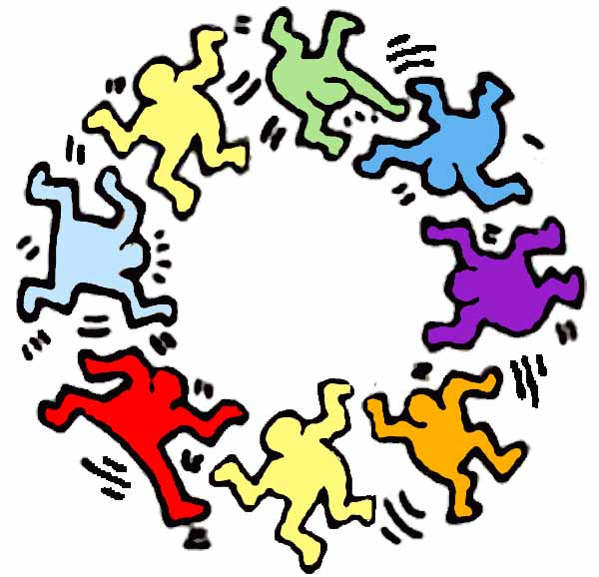

Per docenti della scuola dell’Infanzia, Primaria e Secondaria di 1° grado
- Il contributo dell'educazione fisica nella scuola primaria per i processi di apprendimento e gli stili di vita fisicamente attivi.
- Attività di laboratorio realizzate attraverso: esperienze applicative in situazioni reali/simulate con approfondimenti di gruppo. Parole chiave: stile d'insegnamento-clima psicologico-connessioni interdisciplinari.
- Attività di laboratorio realizzate attraverso: esperienze applicative in situazioni reali/simulate con approfondimenti di gruppo. Parole chiave: schemi posturali-schemi motori-varianti esecutive-stili e metodi d'insegnamento-connessioni interdisciplinari.
- Attività di laboratorio realizzate attraverso:
- esperienze applicative in situazioni reali/simulate
- lettura ragionata di una programmazione
- esperienze applicative in situazioni reali/simulate
- approfondimenti di gruppo.
- Attività di laboratorio realizzate attraverso:
- attività di progettazione in piccoli gruppi
- esperienze applicative in situazioni reali/simulate
- approfondimenti di gruppo.

